

**UNIVERSIADAD TECNOLÓGICA DE**

**SAN LUIS RIO COLORADO**

**PRACTICA 4**

**MTRO. RICARDO ALEJANDRO SOTO MORALES**

**AUTOR: VICTOR MANUEL GALVAN COVARRUBIAS**

San Luis Rio Colorado, Sonora Enero, 2020

Ejecutar un mantenimiento simple en Windows safe mode o a prueba de fallos sirve más de lo que parece ya que, aunque el sistema operativo se encuentra funcionando, este nada más ejecuta las funciones más básicas que este necesite para ejecutar programas.

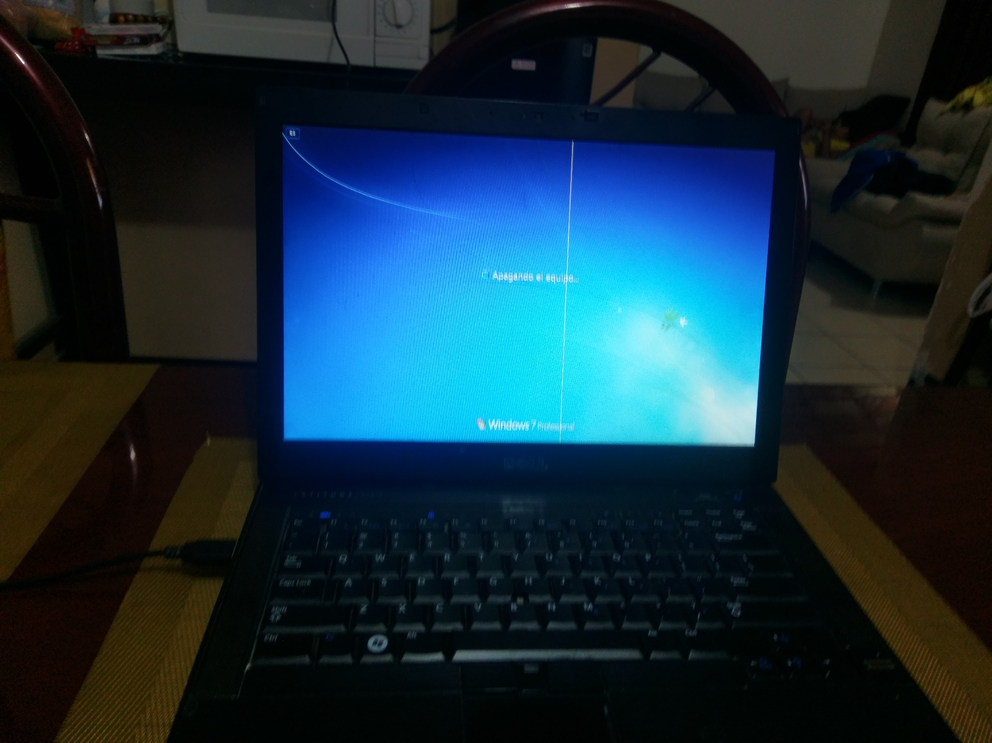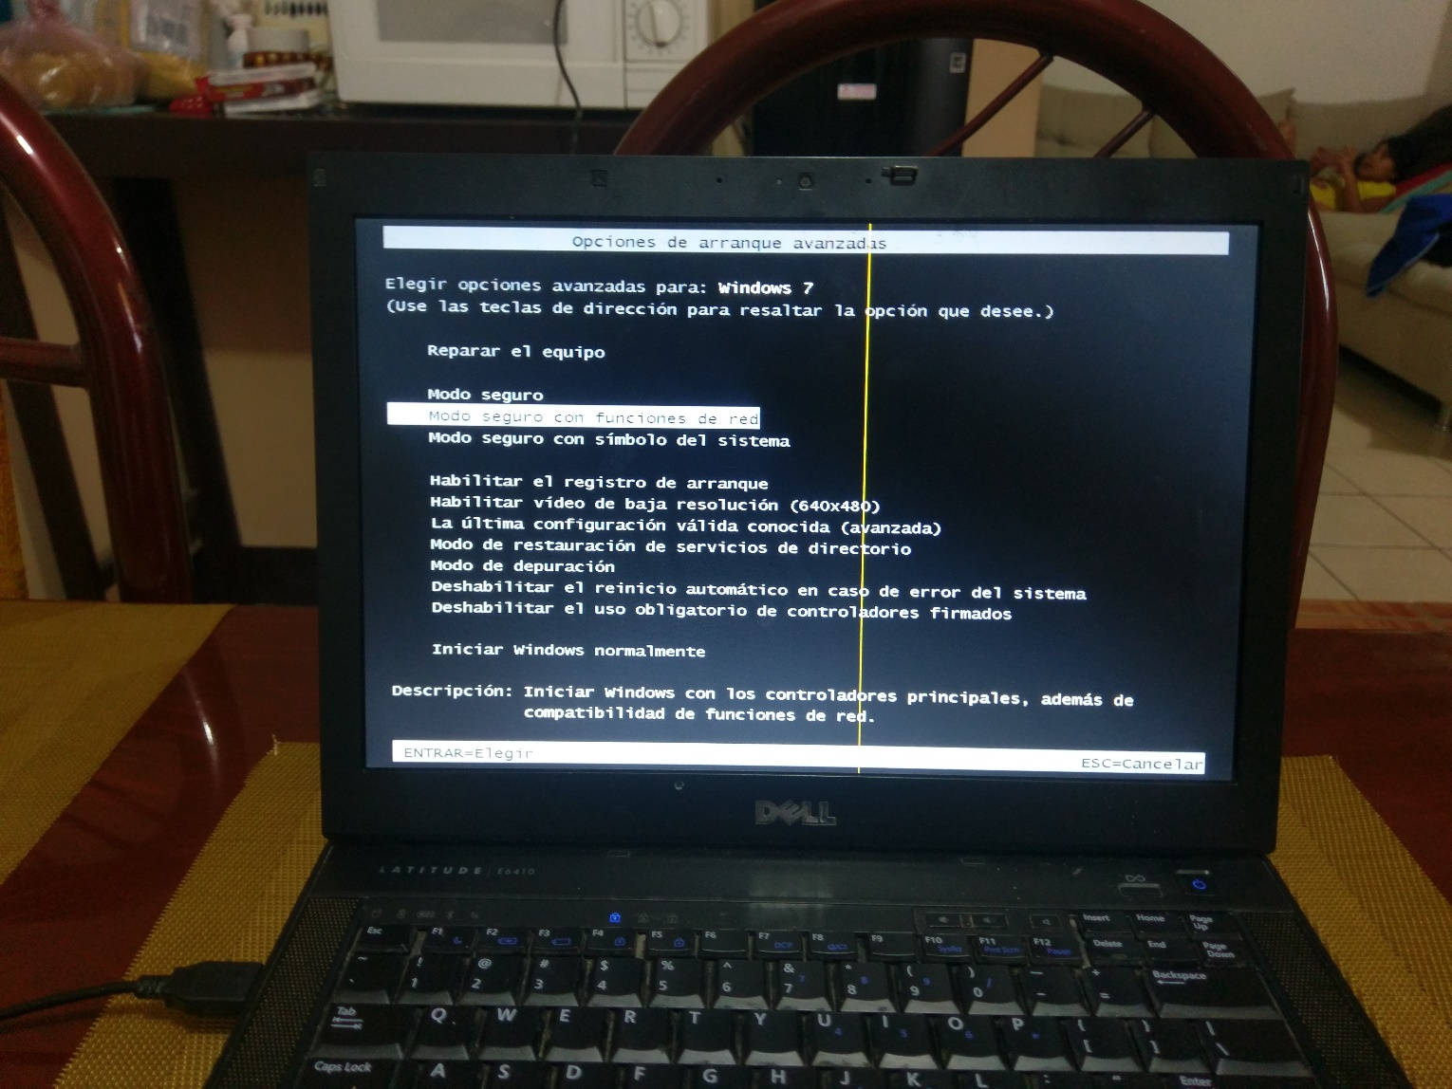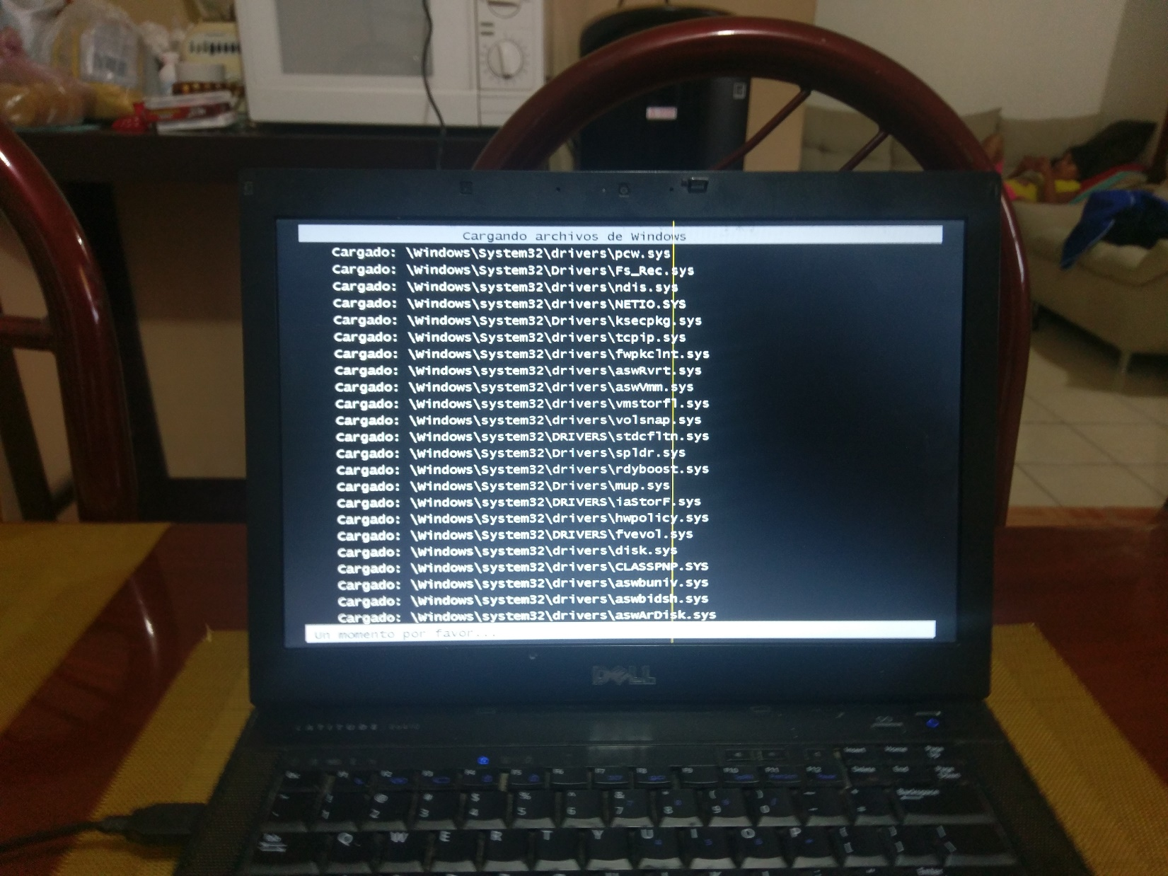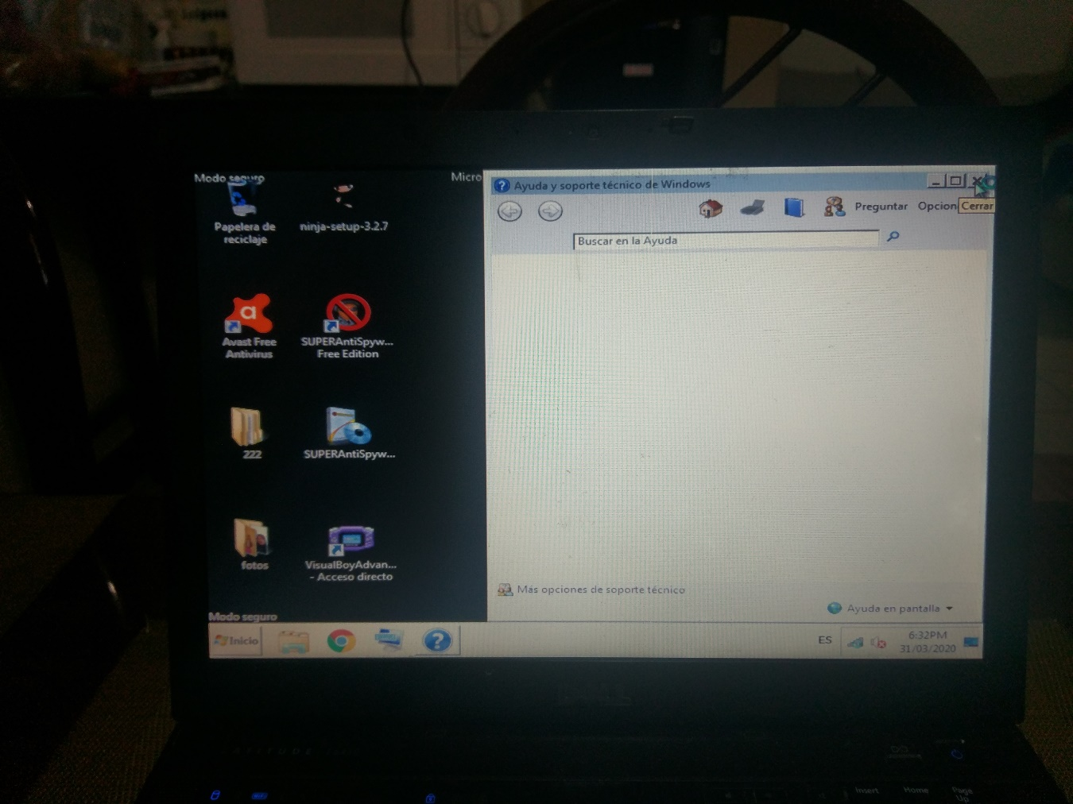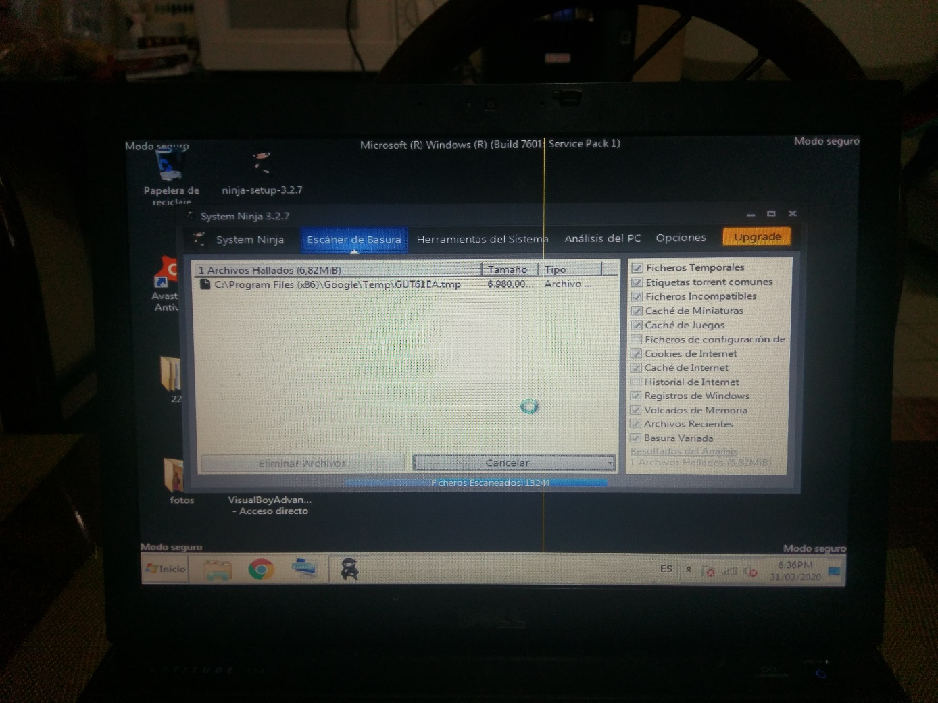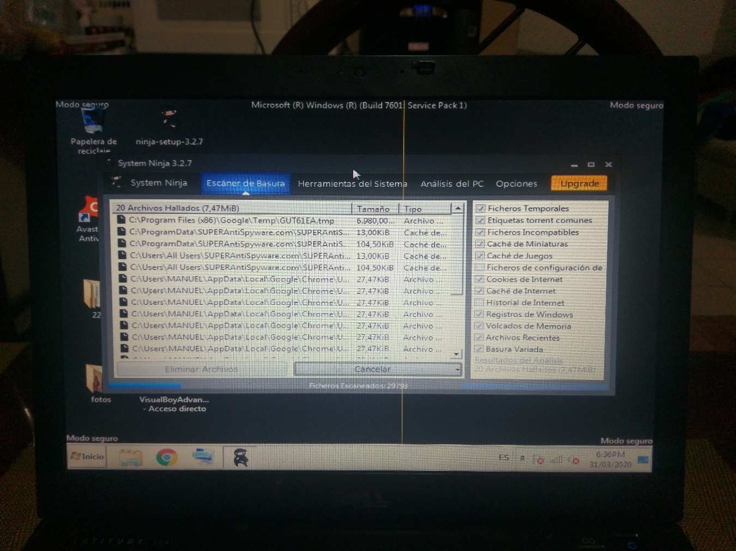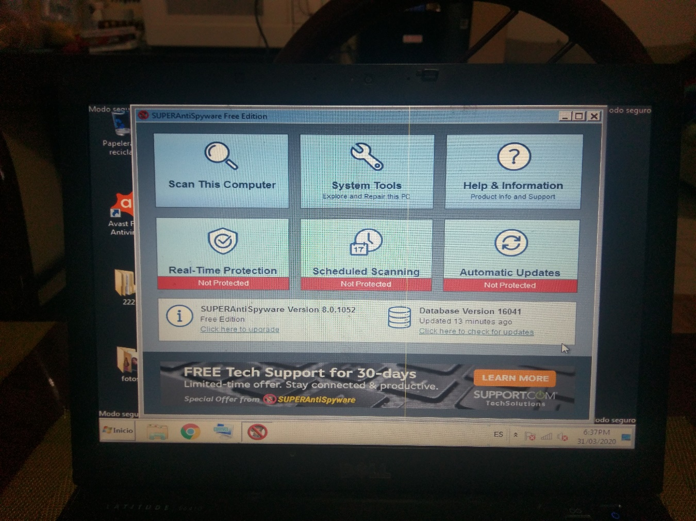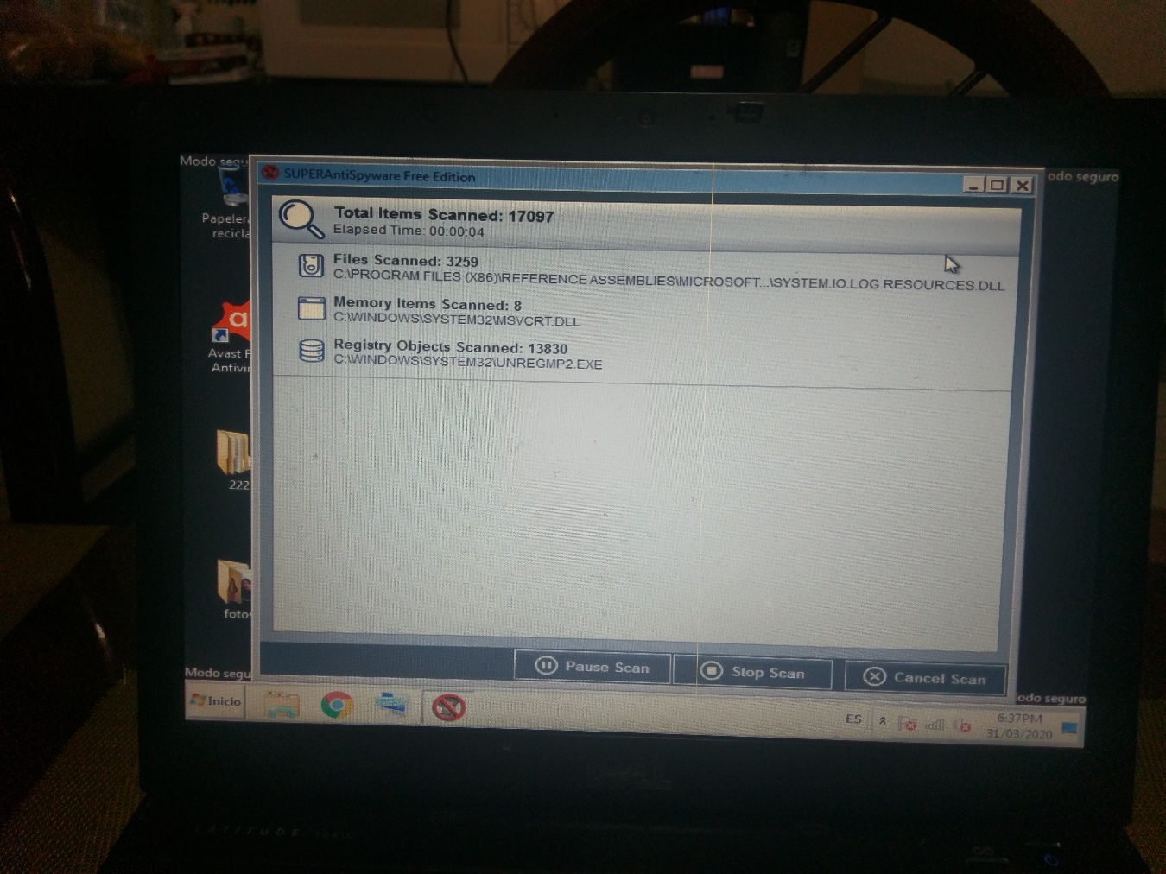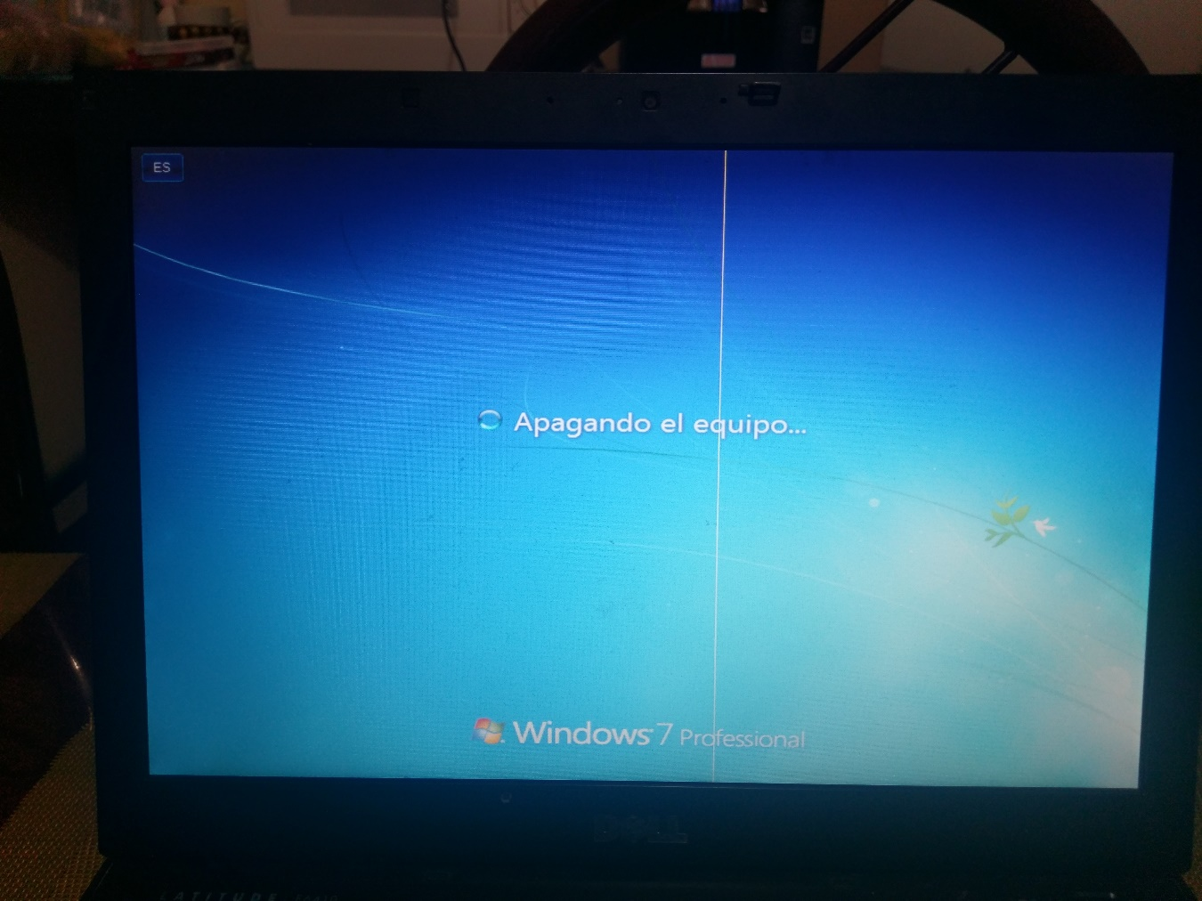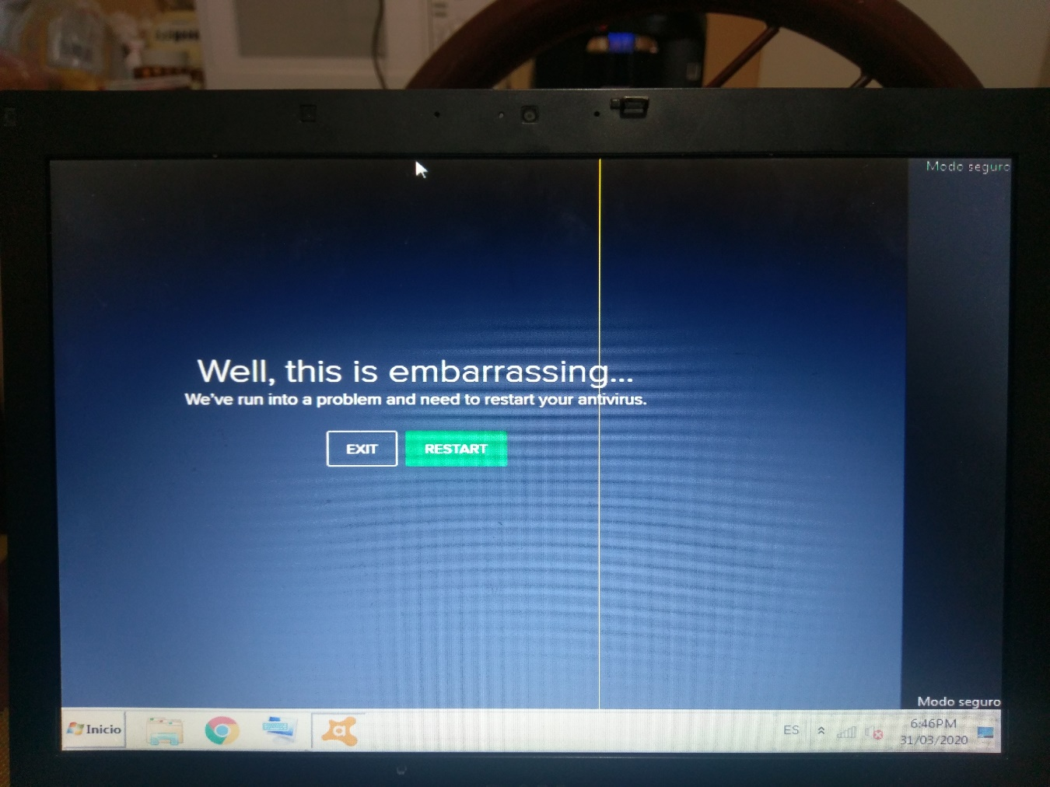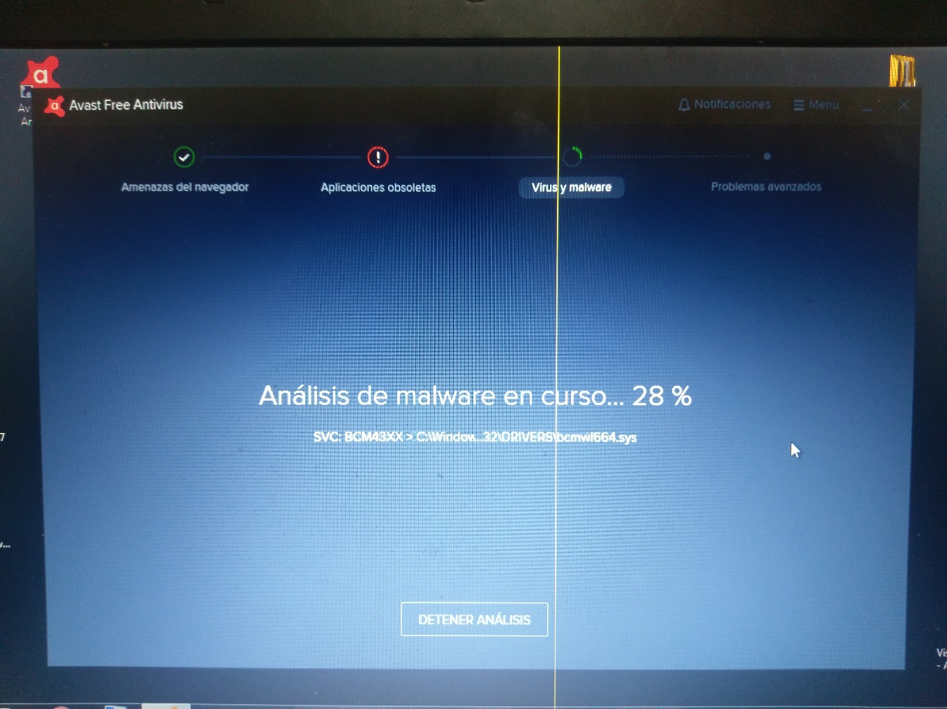

Luego de haber realizado el mantenimiento simple podemos comprobar si se arregló el problema utilizando la maquina una media hora para que observemos su comportamiento con tareas “básicas”.

Si el método anterior no funciona y la computadora sigue presentando problemas podemos hacer la restauración del sistema y regresarla a su estado anterior en el cual las fallas se corrijan.

Este método lo realizaremos dirigiéndonos a la configuración de Windows y en la opción de “Actualización y Seguridad” se encontrará la casilla la cual se llama recuperación. Ahí seleccionaremos el respaldo realizado para poder regresar el sistema a una versión anterior.

